1.1

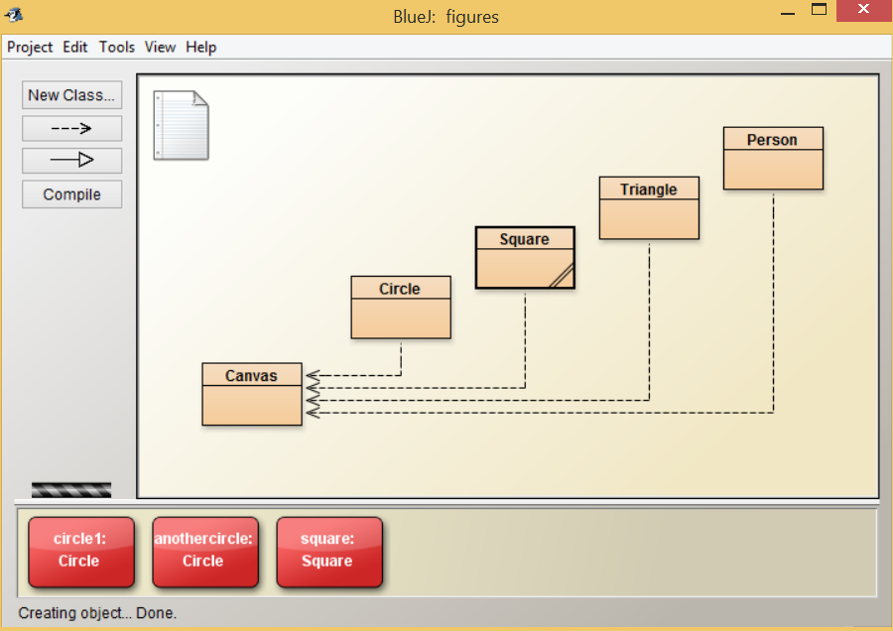

1.2

De bal gaat iedere keer een stukje verder naar en beneden.

Dan word ie super onzichtbaar :P ( blijft onzichtbaar)

1.3

moveHorizontal en dan -70

1.4

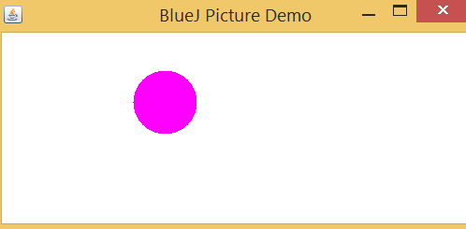

1.5

Dan wordt ie zwart

1.6

error: cannotfindsymbol - variable zwart.

geeft dus foutmelding weer.

1.7

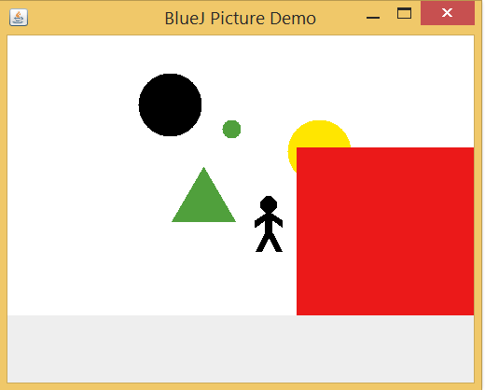

1.8

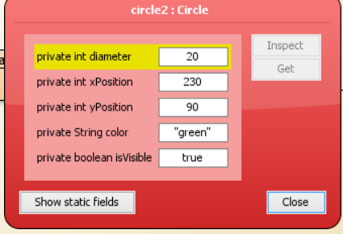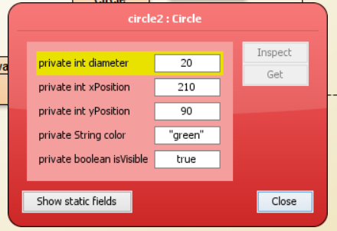

1.9

Maak cirkel genaamd zon

Square – huis

Triangle – dak

Square – raam

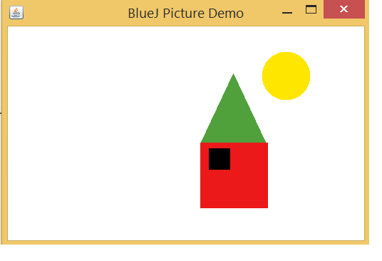

1.10

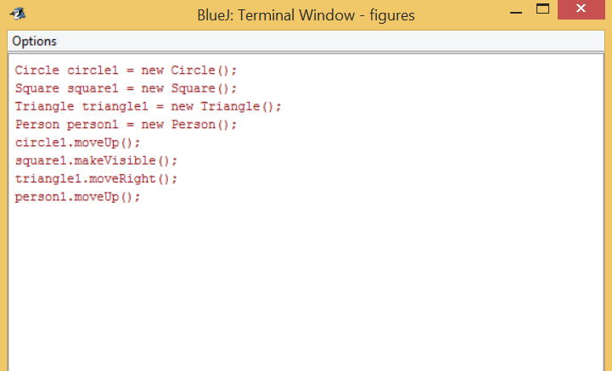

1.11

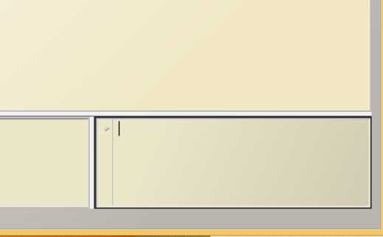

1.12

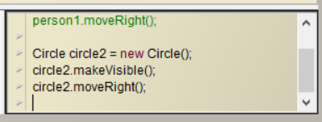

1.13

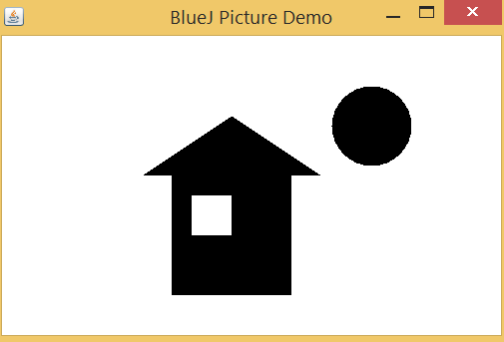

1.14

Hij roept circle square en triangle op met vooraf ingestelde kleuren en afstanden.

1.15

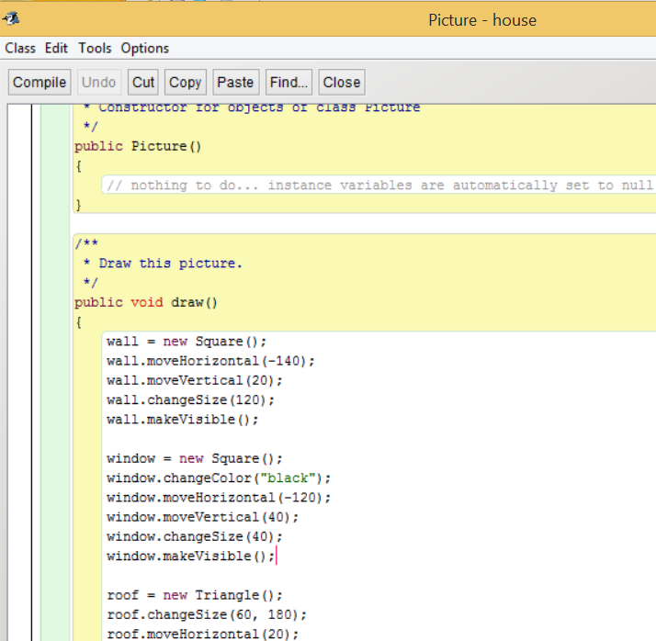

1.16

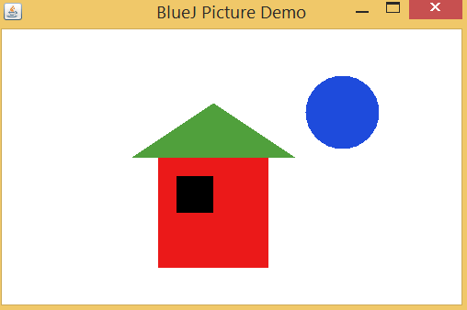

1.17

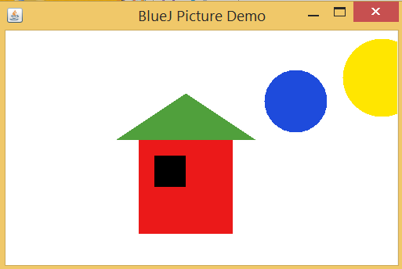

sun2 = new Circle();

sun2.changeColor("yellow");

sun2.moveHorizontal(200);

sun2.moveVertical(-80);

sun2.changeSize(100);

sun2.makeVisible();

1.18

public void slowMoveVertical()

{

sun.slowMoveVertical(100);

}

1.19

Doet ie al

1.21

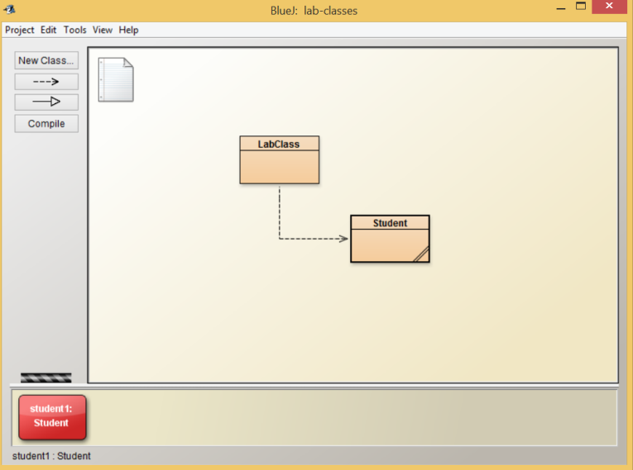

1.22

Die returned de volledige naam van de student.

1.23

50 ingevuld

1.24

Geeft 0

1.25

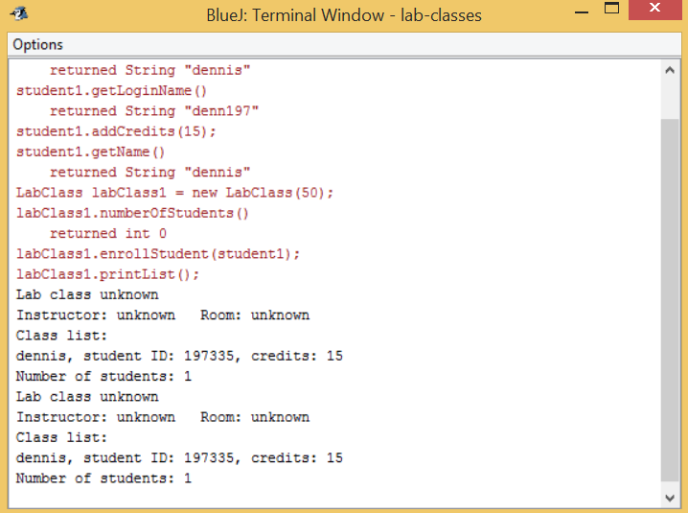

1.26

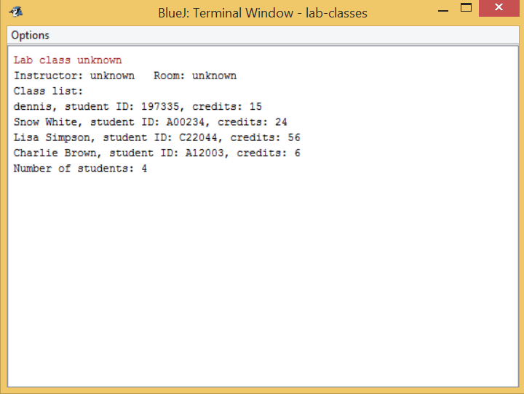

1.28

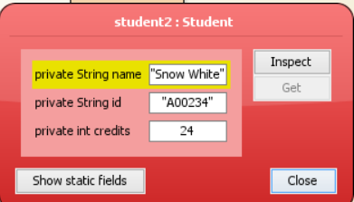

1.29

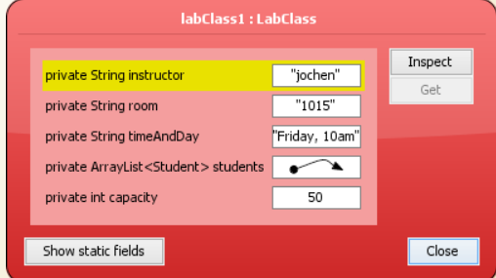

1.30

|  |  |
| --- | --- |
| **Data Type** | **Default Value (for fields)** |
| byte | 0 |
| short | 0 |
| int | 0 |
| long | 0L |
| float | 0.0f |
| double | 0.0d |
| char | '\u0000' |
| String (or any object) | null |
| boolean | false |

1.31

0 - byte

hello - string

101 - int

-1 - byte

true - boolean

"33"- string

3.1415 - double

1.32

Via editor toevoegen

1.33

Public void Send(string newsend)

1.34

Public int avarage (int newAvarage, int newAv2)

1.35

Boek – klasse, object – hoofdstukken

1.36

nee